“活动为媒，文化入心”
——“双新”背景下，培养学生文化意识的教学实践探索
上海市紫阳中学 欧阳莎

【摘 要】
在新课标与新教材构成的“双新”背景下，文化意识已成为英语学科核心素养的重要组成部分。本文基于教学实践，从理论内涵、实践路径和教学反思三个维度，探讨如何通过教材挖掘、语言融合、文化体验三维路径培养学生的文化意识。研究表明，以活动为载体、以文化入心理念为指导，能有效提升学生的跨文化认知与家国情怀，为义务教育阶段英语文化教学提供实践参考。
【关键词】 双新；文化意识；英语教学；教学实践；核心素养
【正 文】
一、引言
新课标明确指出，英语课程的性质在于帮助学生了解不同文化、比较文化异同、汲取文化精华，进而形成跨文化沟通能力，树立国际视野与文化自信。文化意识与语言能力、思维品质、学习能力共同构成英语学科核心素养体系。上教版新教材秉持“讲文化故事，悟人生哲理、学百科知识、用英语做事”的理念，以中外文化小故事作为语言输入主体，凸显了文化教学的重要地位。然而，当前教学实践中存在教师对文化意识认知不足、培养路径模糊、活动形式单一等问题。基于此，本文结合教学实践，探索“双新”背景下以活动为载体的文化意识培养路径。
二、文化意识培养的理论基础
（一）文化及文化意识的内涵
《义务教育英语课程标准（2022年版）》明确，文化涵盖物质文化（饮食、建筑、发明等）与非物质文化（哲学、艺术、道德准则等）；文化意识是对中外文化的理解与优秀文化的鉴赏，体现为跨文化认知、态度和行为选择，其培育有助于增强家国情怀与人类命运共同体意识。需特别注意的是，文化意识既涉及外国文化（不限于英语国家），也包含中国文化及中外文化异同，涵盖理解、态度与行为选择三个层面。
（二）文化意识培养的学段目标
新课标从三个递进维度设定学段目标：一是比较与判断，即通过观察、辨识不同国家的文化事物；二是调适与沟通，指在跨文化交流中调整认知并开展有效互动；三是感悟与内化，强调理解文化背后的价值观，形成良好品格。三者共同构成文化意识培养的完整链条。
（三）文化意识培养的实施路径
依据程晓堂先生的研究，文化意识培养可通过三条路径实现：首先，是充分挖掘与利用教材的文化内容；其次，将文化意识培养融入语言知识与技能教学；最后，为学生创造体验文化的机会。综上，三条路径相互支撑，形成协同效应。
三、实践探索
（一）充分挖掘与利用教材的文化内容
教材是文化意识培养的核心载体，需依据新课标系统梳理文化内涵，激活特色板块的育人价值。
首先，明确单元文化意识培养目标。以6AU1“School Life”单元为例，其核心目标是引导学生通过课程表、论坛回帖等素材，获取中国、英国、芬兰、德国等多国校园生活的文化信息，在比较中感知文化多样性。学生需在同伴交流中，描述不同国家校园生活的具体差异，逐步形成观察、辨识文化异同的能力。
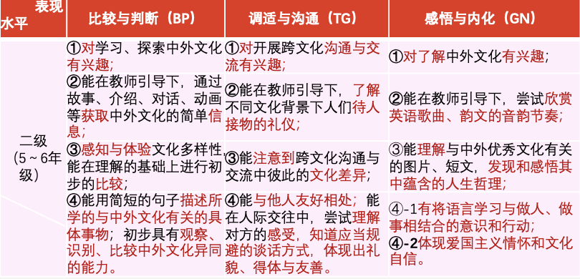

表1.《义务教育英语课程标准》（2022年版）文化意识培养目标的标注
其次，激活教材特色板块的文化功能。“探索发现”板块聚焦文化对比，通过呈现中外典型文化现象，引导学生尊重差异、坚定文化自信，例如在对比中外校园活动时，帮助学生理解“集体活动”与“个性化发展”背后的教育理念差异；“文化角”板块突出中外交融，通过“世界眼里的中国”与“中国眼里的世界”双重视角，让学生认识到中华文化与世界文化的共通性，如通过“传统节日与现代庆祝方式”的主题，理解“团圆”是中外节日的共同内核；“文学角”板块则依托名著节选、戏剧选段等，让学生在品读中感知英语文学的语言魅力与文化底蕴，例如通过《柳林风声》的片段学习，体会西方文学中“友谊与成长”的主题，再对比中国经典文学中的类似主题，深化文化理解。
以6AU1为例，各板块形成文化培养的联动效应：单元主题图通过呈现实验室、操场、书法教室等多元场景，自然引发学生对“不同课堂形态背后的文化差异”的好奇；视听板块播放中英中学课程表对比视频，引导学生用“while”“but”等句式描述差异；口语板块围绕“校园社团咨询”情境，训练学生使用礼貌用语，理解跨文化沟通中“尊重他人”的共通准则；阅读板块以芬兰学生的论坛回帖为素材，呈现“户外课堂”等特色，写作板块则要求学生以回帖形式描述自己的校园生活，在输出中完成“中外校园文化对比”的内化。
（二）将文化意识的培养融入语言知识和语言技能的教学中
文化意识的培养需与语言知识、技能训练深度融合，避免“文化灌输”与“语言学习”脱节。
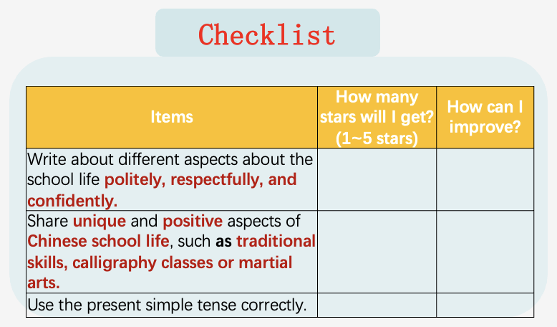
- 设计评价量表，强化文化表达导向。以6AU1写作板块为例，该板块要求学生以论坛回帖形式描述校园生活，设计针对性评价量表，核心指标包括“分享中国校园的独特与积极方面（如书法课、京剧社团等）”。学生先完成初稿，再依据量表自评。例如，一名学生初稿仅描述基础信息，在量表指引下，修改稿补充了“每周五下午的京剧脸谱绘制活动”，既丰富了语言表达，又凸显了中华文化特色。

表2.培养学生文化意识的写作评价量表
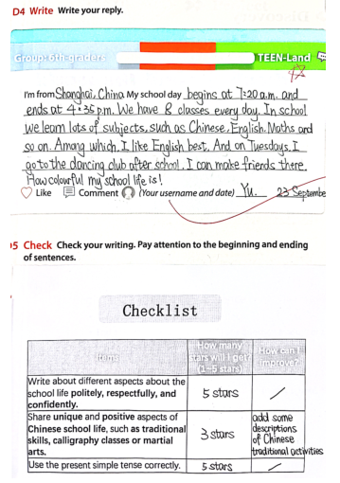

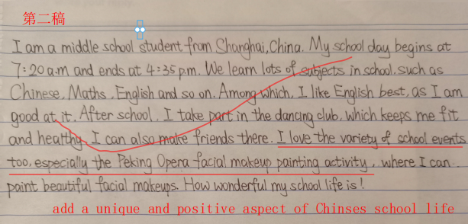

图1.学生作品一稿及评价量表自我评价 图2.基于自评评价量表修改稿
2、引入可视化思维工具，深化文化理解与表达。以6AU2“Family celebrations around the world”为例，学生分组绘制韦恩图，对比中国、德国、印度泰米尔地区的家庭庆祝活动，左侧记录中国特色（如59岁生日因“九”象征长久而庆祝），右侧记录德国特色（孩子入学第一天获“糖果袋”），中间记录共性（全家团聚、赠送礼物）。学生用比较句型输出，不仅掌握连接词用法，更理解了“对美好生活的向往”是人类共通追求。
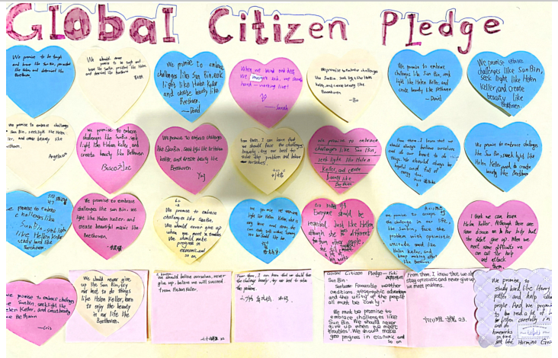
3、创设真实情境，促进文化知识内化。在6BU1“杰出人物品质”教学中，学生分析孙膑、海伦·凯勒、贝多芬的生平，总结出“坚韧不屈”“积极抗争”等共性品质，随后撰写《全球公民宣言》，用英语表达“如何将这些品质融入生活”，实现从“理解文化”到“践行文化”的跨越。

图3.学生作品-Global Citizen Pledge
- 给学生创造体验文化的机会
文化意识的深化离不开亲身体验，通过项目式学习与学科主题活动，让学生在实践中触摸文化温度。
1、开展项目式学习，深化文化探究。6A“文化角”聚焦中国饮食文化，对应活动“Mini Food Guide”要求学生以海报或小册子形式，向国际友人介绍三种中国美食，涵盖文化背景（如饺子与春节的关联）、制作特色及餐桌礼仪。配套评价量表从“content”和“Cultural Awareness Elements”双维度评估，学生在搜集资料、撰写英文介绍中，深入理解“饮食是文化的缩影”。
2、组织学科主题活动，浸润文化体验。结合7A“文学角”《柳林风声》剧本学习，举办英语短剧表演比赛，学生还自主改编《西游记》等中国经典故事。此外，开展英语模仿秀、英文歌唱大赛、“用英语讲中国故事”等活动。学生在活动中收获显著，有学生发现西方故事里的“友谊”和《三国演义》里的“义气”相似，有学生意识到用英语讲中国故事需解释文化细节，认识到语言是文化的载体。
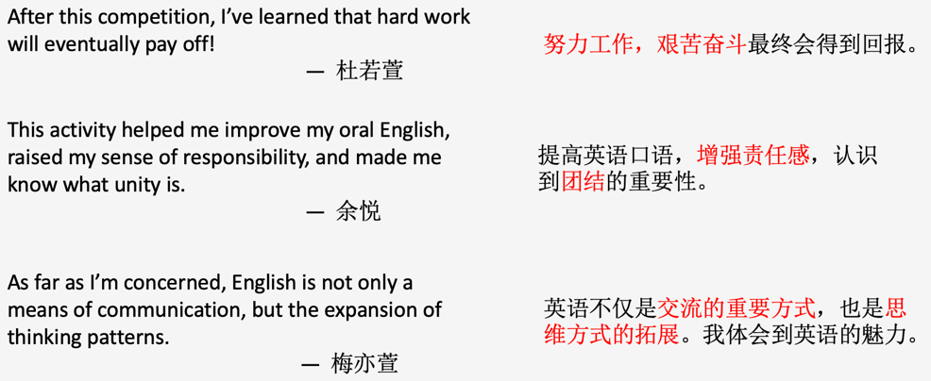

图4.部分学生活动收获分享
四、总结与反思
经过一年实践，文化意识培养需把握三个关键点：一是精选适切材料，融合情境体验，实现知识性与趣味性统一；二是遵循阶段规律，螺旋递进设计，引导学生从表象认知向本质理解过渡；三是夯实语言基础，统筹文化意识，避免脱离语言载体的空泛灌输。
未来教学中，需进一步优化素材选择与活动设计，持续探索“教材挖掘—语言融合—体验拓展”的协同模式，助力学生成长为兼具家国情怀与国际视野的时代新人。

【参考文献】
[1] 中华人民共和国教育部. 义务教育英语课程标准（2022年版）[S]. 北京师范大学出版社, 2022.
[2] 程晓堂. 改什么？如何教？怎样考？义务教育英语课程标准（2022年版）解析[M]. 北京师范大学出版社, 2022.
[3] 夏雪梅. (2021). 项目化学习设计：学习素养视角下的国际与本土实践。教育科学出版社. ISBN 978-7-5191-2444-1.
[4] 王蔷. (2020). 英语教学中的文化意识培养。外语教学与研究出版社. ISBN 978-7-5213-1542-8.
[5] 王蔷，孙万磊，李雪如. (2022). (中学篇) 2022 年第 10 期：从外语教学走向外语教育：新时代中小学英语课程体系的建构 ——《义务教育英语课程标准 (2022 年版)》解读 [J]. 外语教学理论与实践，(10):19-25.

